济 南 市 章 丘 区 人 民 政 府

章政字〔2024〕55号

济南市章丘区人民政府
关于继续执行《济南市章丘区人民政府关于
邯济铁路至胶济铁路联络线线路安全保护区
划定的公告》的通知

各街道办事处、镇人民政府，区直有关部门（单位）：
《济南市章丘区人民政府关于邯济铁路至胶济铁路联络线线路安全保护区划定的公告》有效期届满，因安全保护区划定范围需长期施行，不属于阶段性工作，根据《山东省行政程序规定》《山东省行政规范性文件评估暂行办法》《山东省行政规范性文件制定和监管管理办法》等有关规定，经行政规范性文件评估，决定继续执行并不再标注有效期，自2024年10月1日施行。
序号 | 文件名称 | 文号 | 原登记号 | 新登记号 | 有效期  截止日期
1 | 济南市章丘区人民政府关于邯济铁路至胶济铁路联络线线路安全保护区划定的公告 | 章政字〔2019〕65号 | ZQDR-2019-0010002 | ZQDR-2024-0010001 | 长期有效

附件：济南市章丘区人民政府关于邯济铁路至胶济铁路联络
线线路安全保护区划定的公告

济南市章丘区人民政府
2024年8月31日
（联系电话：区城乡交通运输局办公室，0531-83214557）
（此件公开发布）

附件：
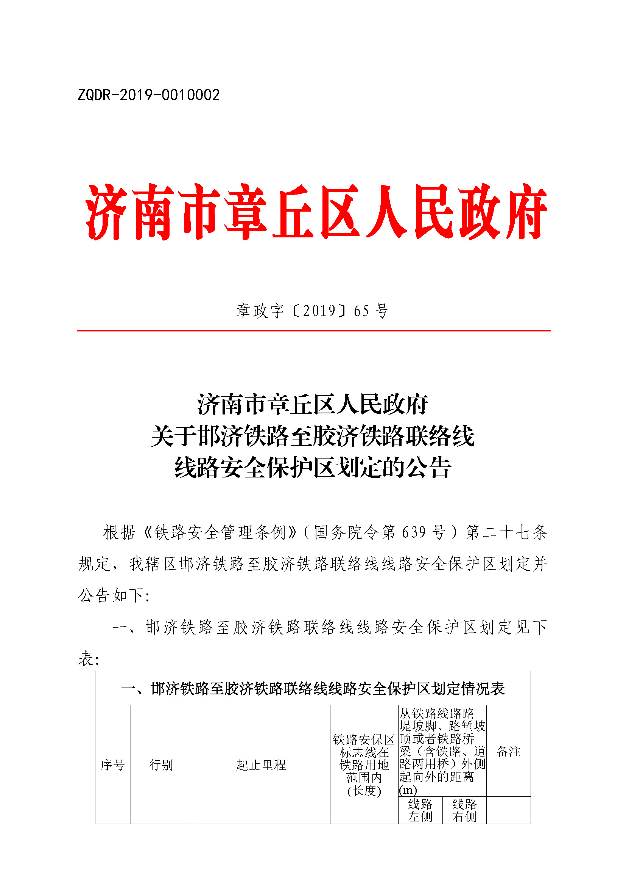

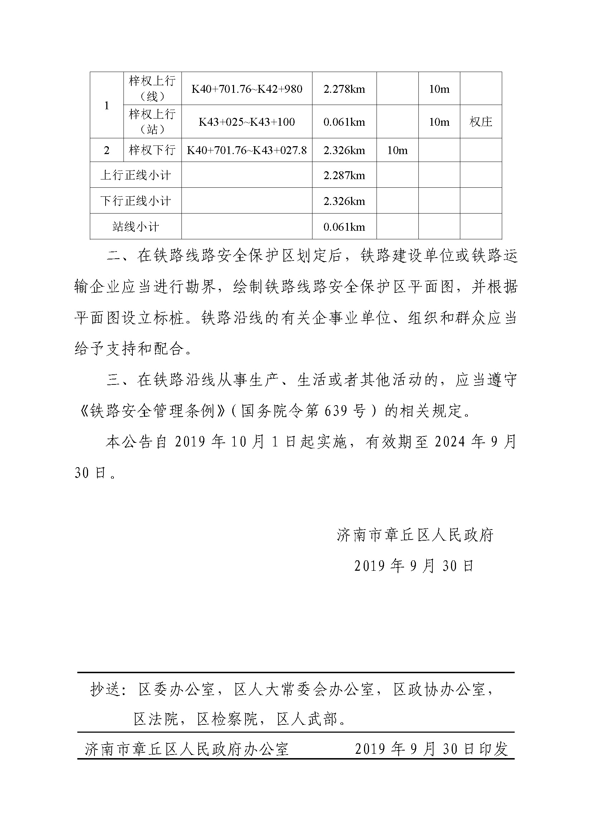

（此页无正文）

抄送：区委办公室，区人大常委会办公室，区政协办公室，区法院，
区检察院，区人武部。
济南市章丘区人民政府办公室 2024年8月31日印发

